附件：

辽宁省在职职工医疗互助保障活动工作具体操作步骤
- 实名认证
1、【点击登录系统】，输入手机号和短信验证码后，点击【立即登录】；

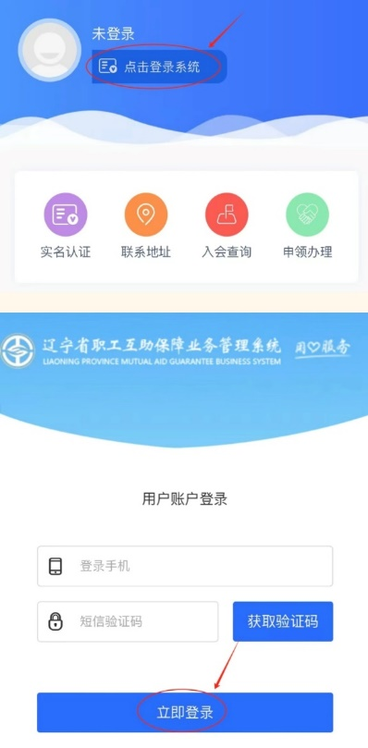

2、点击【实名认证】，按要求进行填写；

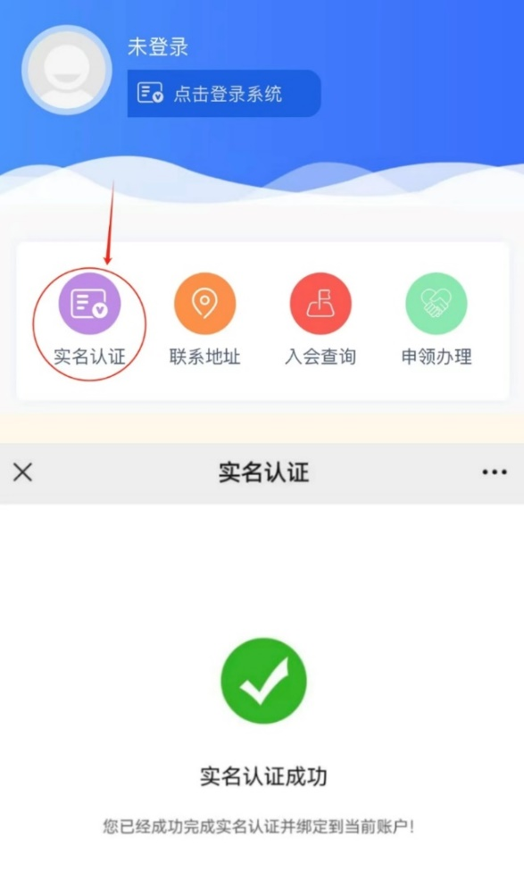

3、认证成功后，显示【已认证实名】
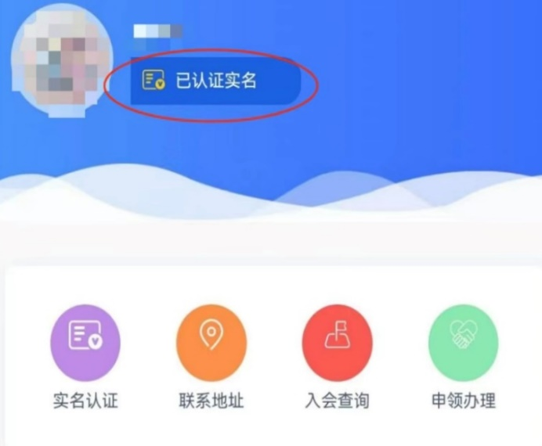

- 入会查询
1、点击【入会查询】，显示入会记录；
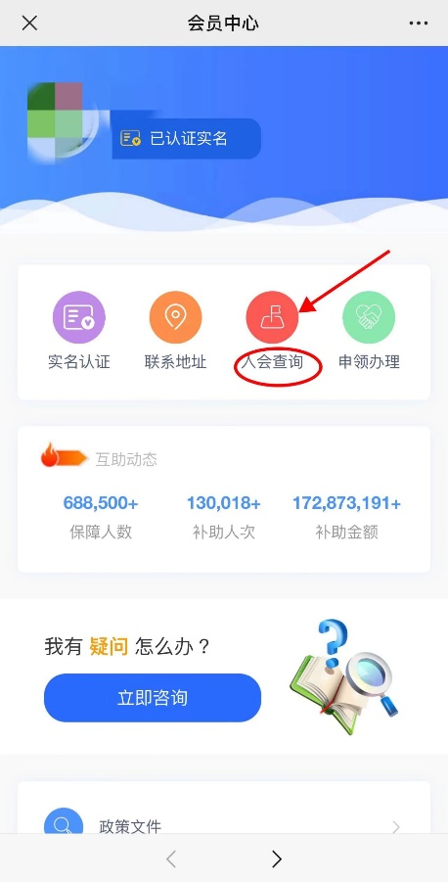
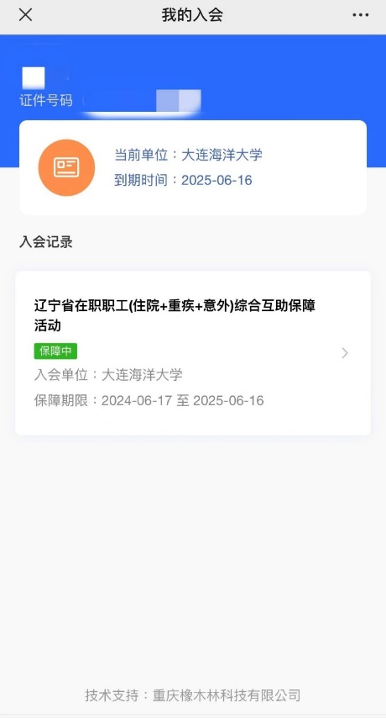

- 申领办理
1、点击【申领办理】-【我要申领互助金】；

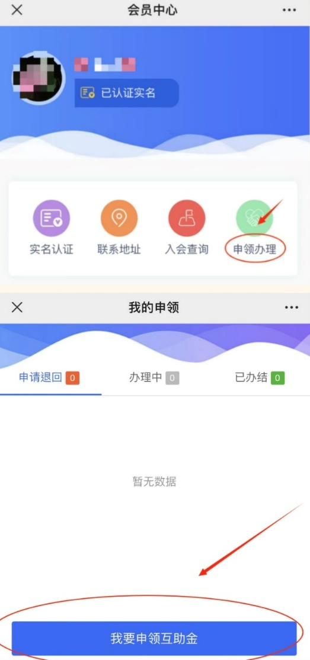

2、选择【申领单位】；

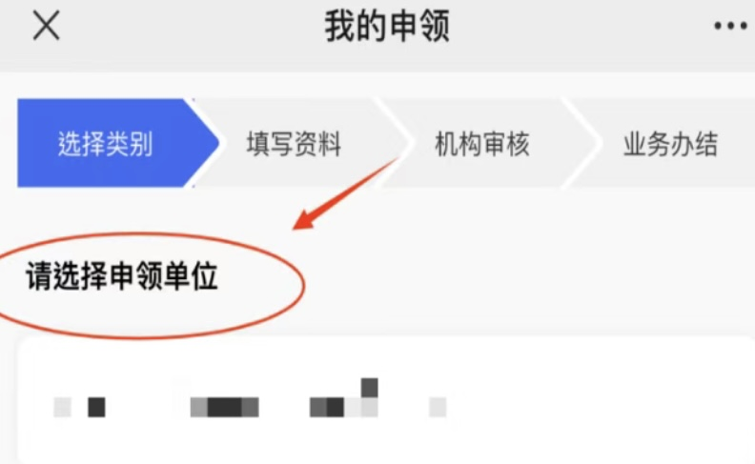
3、选择保障活动为【辽宁省在职职工（住院+重疾+意外）综合互助保障活动】；

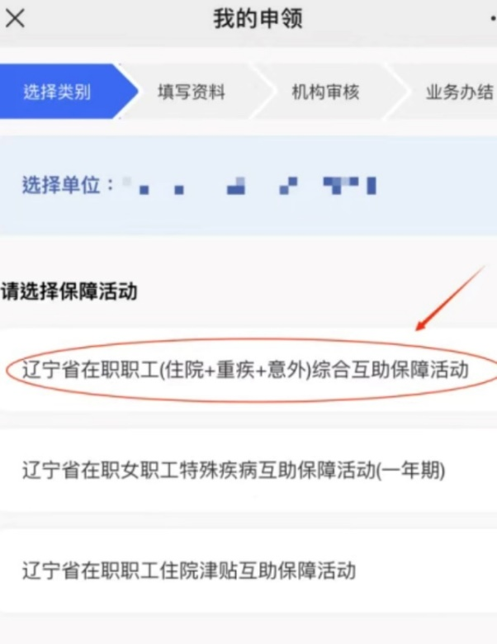
4、选择申领类别为【住院重疾意外综合（住院）】，（重疾、意外申领流程相同）；

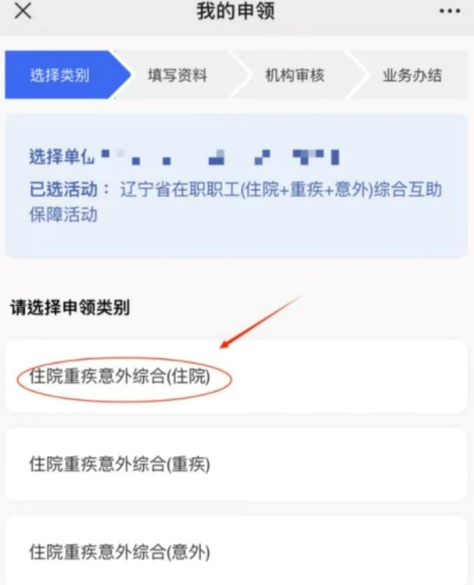

5、选择【保障期限】后，点击【确认发起】新的互助金申领；

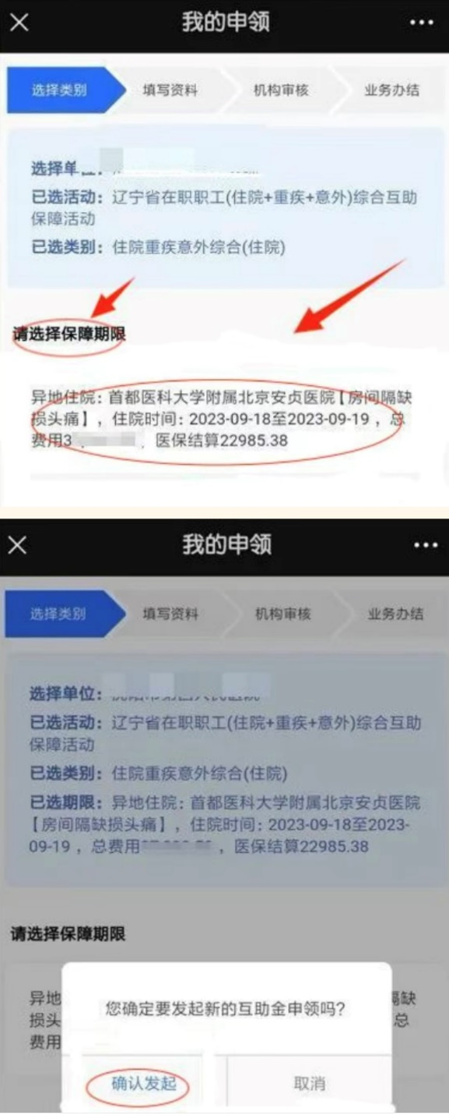

6、进入【填写资料】环节，填写完成后提交；

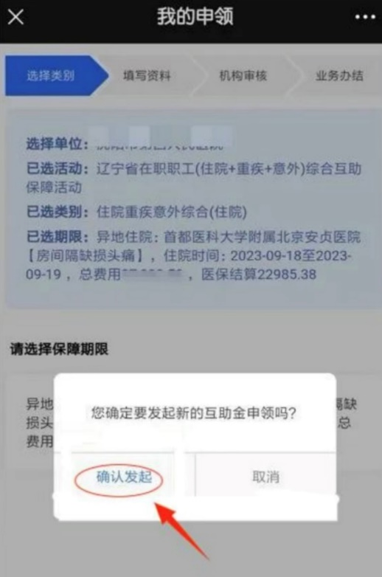

7、点击【同意并签名】，电子签名后，在职职工住院重疾意外综合的（住院）申领完成，进入【审核阶段】
